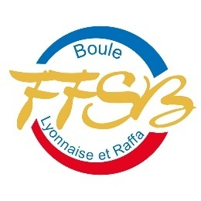 | FÉDÉRATION FRANÇAISE DU SPORT BOULES  DEMANDE DE LICENCE 2021/2022

Civilité | Madame |  | Monsieur
NOM
NOM de naissance
Prénom(s)
Date de naissance
Lieu de naissance
Dpt de naissance
Adresse
Mail
Téléphone

Demande une licence :

Compétition |  |  | Promotion |  |  | Loisir
Nom de l’A.S.
C.B.D.
L.B.R.
Si licencié(e) en 2019/2020 ou avant, n° de licence

est exploitant d’un E.A.P.S. (élu membre d’un comité directeur d’une A.S., C.B.D., Secteur, L.B.R., Fédération).
est éducateur sportif (bénévolement, diplômé ou non, exerce des fonctions d’entraînement, d’enseignement, d’animation ou d’encadrement de façon habituelle, saisonnière ou occasionnelle).

« La licence que je sollicite me permet d’accéder aux fonctions d’éducateur sportif et/ou d’exploitant d’établissement d’activités physiques et sportives (E.A.P.S.) au sens des articles L.212-1 et L.322-1 du code du sport.
A ce titre, les éléments constitutifs de mon identité seront transmis par la fédération aux services de l’Etat afin qu’un contrôle automatisé de mon honorabilité au sens de l’article L.212-9 du code du sport soit effectué ».

 | J’ai compris et j’accepte ce contrôle
 | N’est pas concerné par ce dispositif
Fait à |  |  | Visa de l’A.S.
Le |  |  | (Cachet et signature)
Signature du licencié |  |  | Date :

